**Vitrine Fashion**

**TECNOLOGIA DA INFORMAÇÃO**

Maio/2023

**PROJETISTA:**

Raquel Vitoria Sousa Guimarães

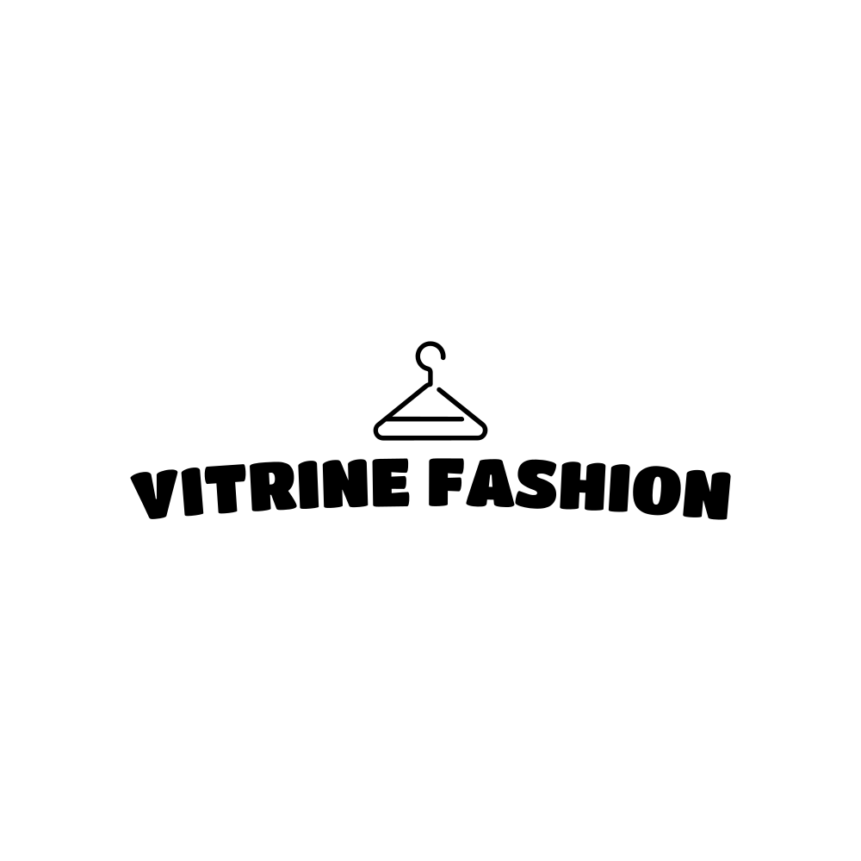**VITRINE FASHION**

|  |  |
| --- | --- |
| NOMES | RA |
| Raquel Vitoria Sousa Guimarães | 01231010 |

**Contexto do Negócio**

A moda e o estilo sempre foram parte da nossa sociedade, e cada vez mais as pessoas estão se interessando em expressar a sua individualidade através da forma como se vestem. Nesse contexto, a moda e o estilo são muito mais do que apenas roupas, são uma forma de se comunicar com o mundo, transmitir mensagens e expressar a personalidade.

Para muitas mulheres, a moda e o estilo são uma forma de se destacar em meio à multidão e mostrar quem são ao mundo. É uma forma de se sentir confiante e poderosa, e isso é especialmente importante nos dias de hoje, onde as pressões sociais podem ser muito fortes.

Além disso, a moda e o estilo são uma forma de cuidar de si mesma, de se sentir bem consigo mesma e de melhorar a autoestima. Quando você se veste bem, se sente bem, e isso reflete em todas as áreas da sua vida.

Por isso, a Vitrine Fashion tem como público-alvo mulheres que se interessam por moda e estilo, que querem aprender mais sobre como se vestir bem e como expressar a sua personalidade através da moda. Nosso objetivo é ajudar essas mulheres a se tornarem mais confiantes na hora de escolher o que vestir, a se expressar de forma autêntica e a se destacar em meio à multidão.

**Objetivo**

O objetivo da Vitrine Fashion é ajudar as mulheres a se tornarem mais seguras e confiantes na hora de escolherem suas roupas e acessórios, expressando sua personalidade e se destacando em meio à multidão. Buscamos fornecer um guia completo de estilos e tendências de moda, com dicas e sugestões para diferentes ocasiões e estilos pessoais, incentivando a compra consciente e a valorização da individualidade de cada uma. Queremos ser uma referência para todas as mulheres que buscam aprimorar seu estilo e se sentir bem consigo mesmas.

**Justificativa**

A Vitrine Fashion está relacionada ao fato de que muitas pessoas têm dificuldades em encontrar seu próprio estilo e se vestir de forma adequada para diferentes ocasiões. Com a proposta de ser um guia de estilo, a Vitrine Fashion busca ajudar seus leitores a se tornarem mais seguros na hora de escolher o que vestir, a expressar sua personalidade e a se destacar em meio à multidão. A moda e o estilo são importantes não apenas por uma questão de aparência, mas também por transmitir uma mensagem sobre quem somos e como queremos ser percebidos pelo mundo. A Vitrine Fashion acredita que todo mundo tem o direito de se sentir bem consigo mesmo e com o que veste, e por isso se dedica a compartilhar dicas e orientações para ajudar as pessoas a alcançar esse objetivo. Em uma empresa de porte médio que tem em torno de 100 funcionários, cada funcionário gastaria em média 24Lt de água apenas com descargas e lavatórios em sua jornada diária de trabalho.

**Escopo**

O escopo do projeto Vitrine Fashion é oferecer um guia de estilo completo e acessível para mulheres interessadas em moda e que desejam se sentir mais confiantes na hora de escolher suas roupas e montar seus looks. O site apresenta dicas de moda para diferentes estilos pessoais, além de informações sobre tendências, cuidados com as roupas e combinações de peças. A Vitrine Fashion não vende roupas ou produtos, mas sim fornece conteúdo informativo e educativo para ajudar as mulheres a desenvolverem sua própria identidade visual e expressarem sua personalidade através da moda.

**Premissas e Restrições**

Premissas:

* A Vitrine Fashion terá como público-alvo mulheres interessadas em moda e estilo;
* O objetivo da Vitrine Fashion é ser um guia de estilo para ajudar as mulheres a se vestirem de forma adequada para cada ocasião;
* A Vitrine Fashion não venderá roupas ou acessórios, apenas fornecerá dicas e orientações para ajudar as mulheres a escolherem as melhores opções de acordo com o seu estilo pessoal;
* A Vitrine Fashion terá uma abordagem inclusiva, valorizando a diversidade de corpos e estilos;

Restrições:

* O projeto terá um orçamento limitado para o desenvolvimento do site e de possíveis workshops;
* O prazo para o lançamento do site é de três meses;
* As informações e dicas fornecidas pela Vitrine Fashion serão baseadas em pesquisa e análise de tendências de moda, mas não serão uma regra fixa a ser seguida;
* A Vitrine Fashion não poderá utilizar imagens de terceiros sem permissão ou licença adequada;
* O conteúdo da Vitrine Fashion será restrito a moda e estilo, sem abordar outros assuntos.